agenda pastoral

1. Semana de Oração pela Unidade dos Cristãos, de 18 a 25 de janeiro. O tema deste ano de 2020 gira à volta do acolhimento prestado pelos malteses ao apóstolo Paulo e companheiros, que andaram à deriva, no mar Mediterrâneo. Como cristãos unidos, essa história desafia-nos a uma “benevolência fora do comum” (At 28,2), acolhendo com invulgar humanidade os migrantes e refugiados.
2. Segunda-feira, às 16h00, Missa na Igreja Antiga, seguida de Oração pela Unidade dos Cristãos. Não há Celebração da Palavra às 19h00.
3. Quinta-feira, dia 23, às 21h30, entre a Fonte das Sete Bicas e a Igreja Paroquial, realiza-se a Via-Sacra, no contexto da Intendência do 324.º Cursilho de Homens, que está a decorrer.
4. Nos próximos dias 25 e 26, por indicação do Santo Padre, iremos celebrar o Domingo da Palavra. No sábado, de tarde, e no domingo, de manhã, as atividades destinam-se ao 4.º ano da Catequese. No domingo, às 11h00 e às 16h0o teremos, nas Missas, a entronização da Palavra de Deus. No domingo, de tarde, todos estão convidados a participar: às 16h00, Missa com Entronização da Palavra; às 17h00, vários ateliers bíblicos no centro paroquial; às 18h00, convívio. Não há Missa às 19h00. Para as Missas de domingo, às 11h00 e às 16h00, todos devem trazer a Bíblia. Os aniversariantes dos Batismos, no mês de janeiro, farão a comemoração nas celebrações dos dias 25 e 26.
7 di(c)as | 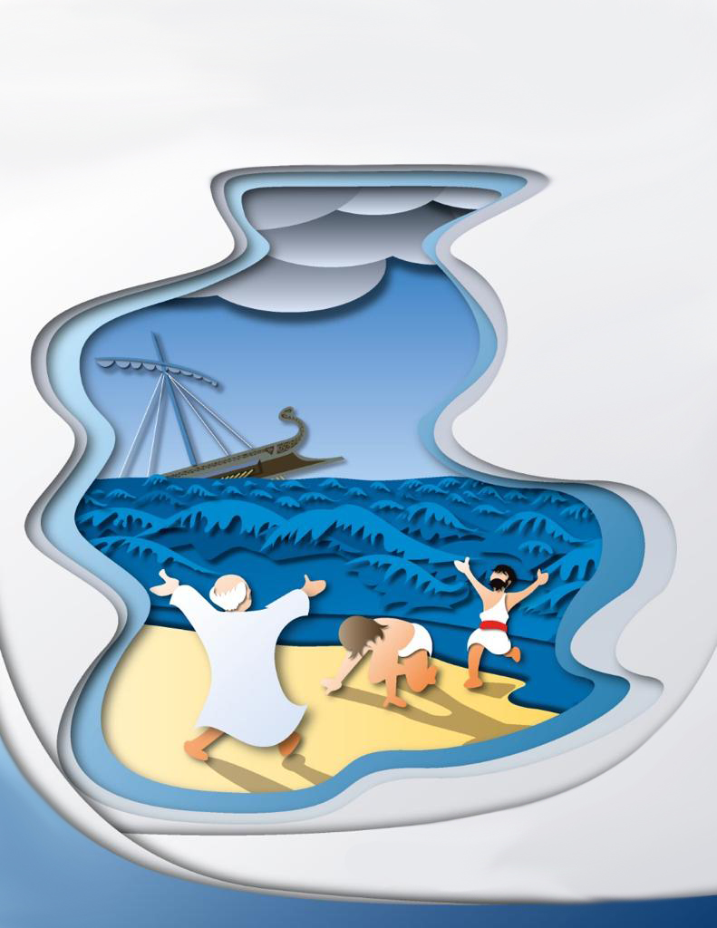
527 |  | semana de oração pela unidade dos cristãos  trataram-nos  com invulgar humanidade!  At 27,18-28,10 | janeiro 2020
Cristãos unidos contra a violência doméstica

“Perante a gravidade da violência doméstica, algo a que a consciência social reage fortemente, os ditos hierarcas das Igrejas Cristãs, presentes na área da nossa Diocese do Porto, que pertencem ao movimento ecuménico do Porto – Igreja Lusitana de Comunhão Anglicana, Igreja Anglicana, Igreja Metodista, Igreja Evangélica Luterana, Igreja Ortodoxa do Patriarcado de Moscovo, Igreja Ortodoxa do Patriarcado de Kiev – combinaram comigo (Bispo do Porto) um gesto de repúdio desse género de violência e de invocação do Espírito de Deus, para que conceda às famílias o dom da paciência, do respeito e da paz. E combinou-se um dia comum para todos: o dia 19 de janeiro, 2.º dia da Semana de Oração pela Unidade de todos os Cristãos. Por este motivo, venho pedir que, em todas as Missas de preceito (incluindo as vespertinas, no dia 18), depois da Comunhão, um Leitor, devidamente preparado, vá ao ambão fazer a oração anexa em nome de toda a assembleia”.

Dom Manuel Linda, Bispo do Porto
Carta aos Sacerdotes – janeiro 2020
oração pela não violência doméstica

Rezamos por um amor livre, mas comprometido;
amor gratuito e que também sabe receber;
amor intenso, mas equilibrado;
amor apaixonado e ao mesmo tempo consciente.

Rezamos por um amor mais forte do que a fraqueza,
mais entregue do que pedido,
mais doado do que um direito.

O Filho de Deus, feito Carne, ensina-nos
que todos merecemos ser amados assim.
E os outros também merecem
ser assim amados por nós.

Hoje pedimos a Deus, Pai de todos nós,
por meio de Seu Filho Jesus Cristo,
no Amor do Espírito Santo,
que a violência não entre nas nossas casas
e todos vivam em paz.
Ámen.

